Использование трафаретов с изображением предметов в коррекционной работе с детьми логопедических групп.
В логопедические группы поступают дети, у которых отличается обще речевое недоразвитие, при котором страдает формирование всех компонентов речевой системы: словаря, грамматического строя, звукопроизношения. Одной из основных задач логопедических групп для детей ОНР является воспитание у ребят чёткой, внятной и выразительной речи. Конечной целью коррекционной работы является устранение полное или частичное ОНР и готовность ребёнка к успешному обучению в массовой общеобразовательной школе. Успех коррекционного обучения определяется совместной работой воспитателя, родителей, логопеда. С учётом всех этих требований строится логопедическая работа в группах. Над всеми компонентами речи работа ведётся параллельно.
Выпускники логопедических групп д/с №10 достигают необходимого уровня зрелости, что создаёт оптимальные возможности для успешного обучения в школе.
Со становлением речи особенно тесно связано развитие тонких движений пальцев рук. Почему человек, не находящий нужного слова для объяснения, часто получает жестами? И наоборот: почему ребёнок, сосредоточенно пишущий, рисующий, помогает себе, непроизвольна высовывая язык?
Известный исследователь детской речи М.М. Кольцова пишет: «Движения пальцев рук исторически, в ходе развития человечества, оказались тесно связанными с речевой функцией.
Первой формой обращения первобытных людей были жесты; особенно велика здесь была роль руки… развитие функций руки и речи у людей шло параллельно.
Примерно таков же ход развития речи ребёнка. Сначала развиваются тонкие движения пальцев рук, затем появляется артикуляция слогов; все последующее совершенствование речевых реакций стоит в прямой зависимости от степени тренировки движений пальцев».
Таким образом, «есть все основания рассматривать кисти руки как орган речи такой же, как артикуляционный аппарат. С этой точки зрения проекция руки есть ещё одна речевая зона мозга».
В.А. Сухамлинский писал, что истоки способностей и дарований детей на кончиках их пальцев. От них, образно говоря, идут тончайшие ручейки, которые питают источник творческой мысли. Чем больше уверенности и изобретательности в движениях детской руки, тем тоньше взаимодействие руки с орудием труда, тем сложнее движения, необходимые для этого взаимодействия, тем ярче творческая стихия детского разума. Чем больше мастерства в детской руке, тем он умнее.
Определённое место в общей системе коррекционных мероприятий мы отводим совершенствованию ручной умелости. У детей с дизартрией часто наблюдается значительное нарушение движений пальцев и кистей рук. Систематически приводим (воспитатели логопедических групп, логопед) упражнения, способствующие формированию разнообразных движений пальцев и кистей рук. Для развития более тонких движений пальцев очень полезно раскладывание мелких предметов: пуговиц, палочек, зёрен и др. по небольшим коробочкам или мешочкам. Дети с удовольствием нанизывают бусы, колечки, пуговицы на нитку; передвигают косточки на счётах. Хорошо укрепляет мышцы руки сжимание теннисного мячика.
Своевременно начатая систематическая работа по развитию движений пальцев подготавливает успешное овладение технического письма.
Определённое место и наверное самое значительное в нашей работе по развитию тонких движений пальцев занимает работа с трафаретами, с изображением предметов.
Дети обводят фигуры, штрихуют их. Надо следить, чтобы дети положили правильно трафарет на лист бумаги, закрепили его левой рукой, правой рукой простым карандашом обвели все предложенные фигуры. А фигур много. Мы приготовили трафареты на каждый изучаемый звук, на каждую изучаемую лексическую тему. Этой работой дети занимаются в течение двух лет. Работа со штриховкой очень увлекает детей, доставляет им удовольствие, они не чувствуют утомления. Правила штриховки не трудно запомнить: штриховать заданном направлении, не заходить за контуры рисунков, соблюдать одинаковое расстояние между штрихами (линиями) -0,5 см – величина прописной буквы, параллельность линий.
Решались и другие задачи: обогащался лексический запас, развивалась связная речь. Трафареты используем для составления небольших рассказов. Дети учатся связывать в своём воображении несколько предметов, а значит и учатся мыслить, творить. Используя трафареты с изображением предметов, можно решать много коррекционных проблем.
Образец.
Лексическая тема «Птицы».
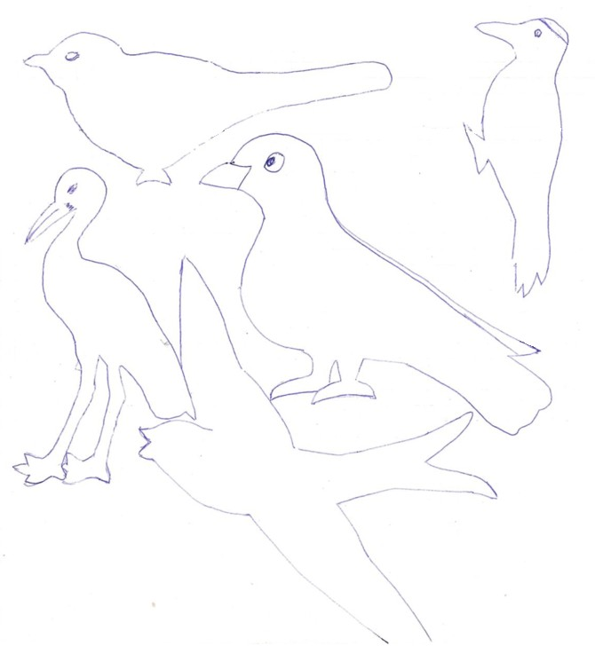
С помощью трафаретов делаются иллюстрации к текстам.
Образец.
Определи место [А]
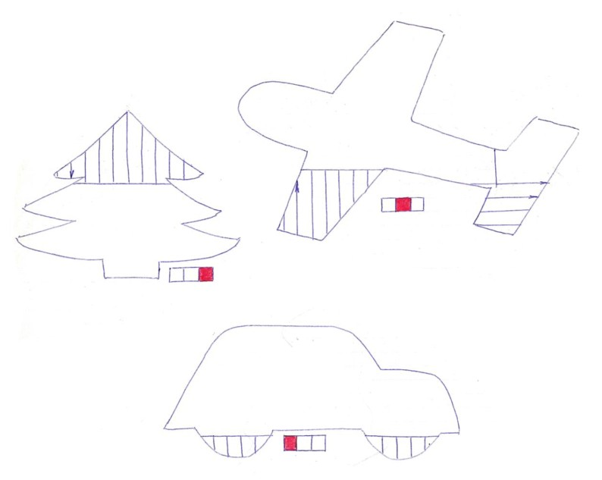
Образец.
